Rietveld plots for STA-6:

1. over the range 3 - 60º
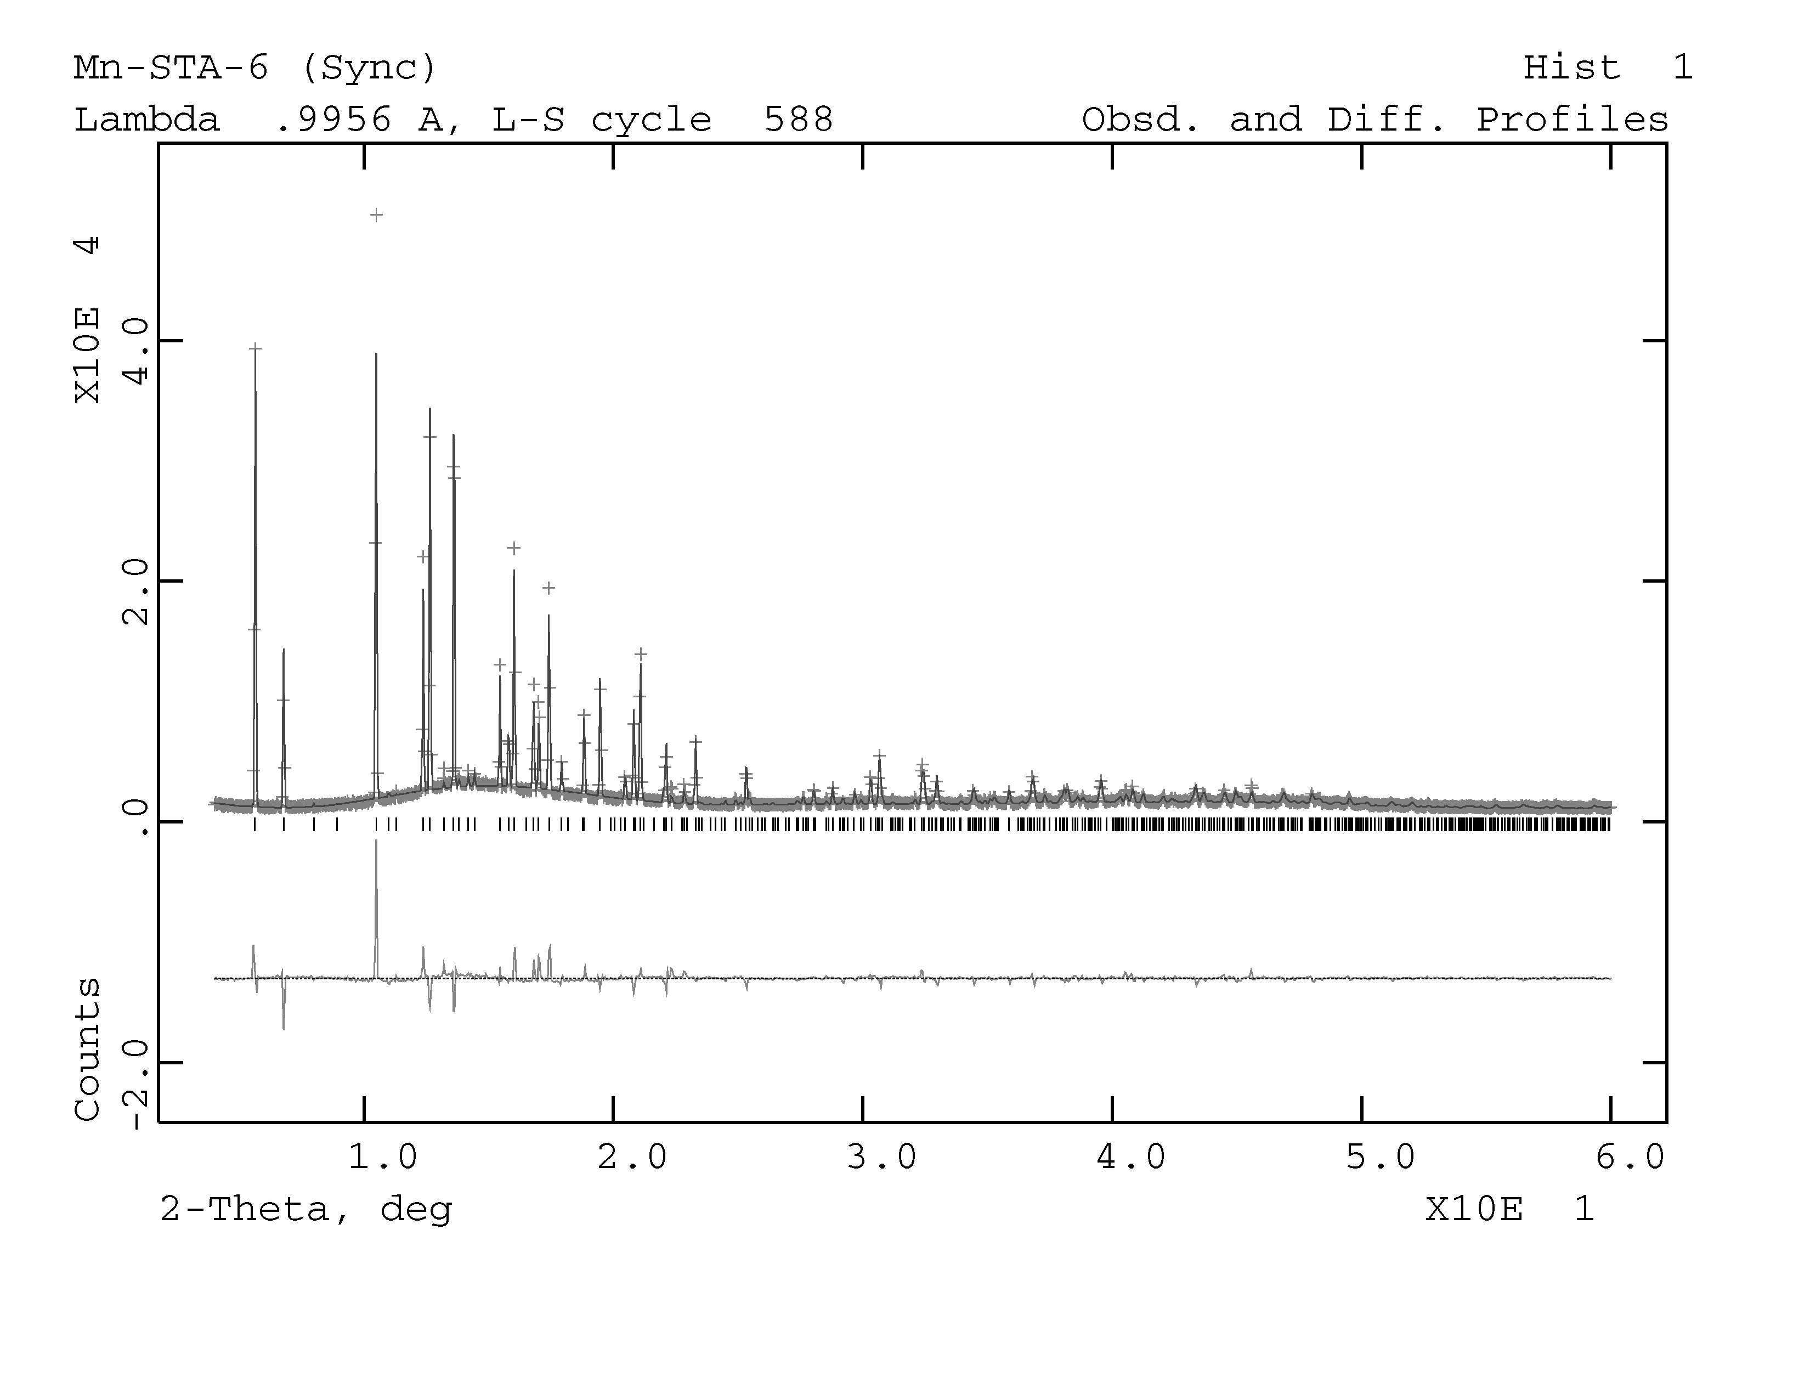

2. over the range 3 - 40º

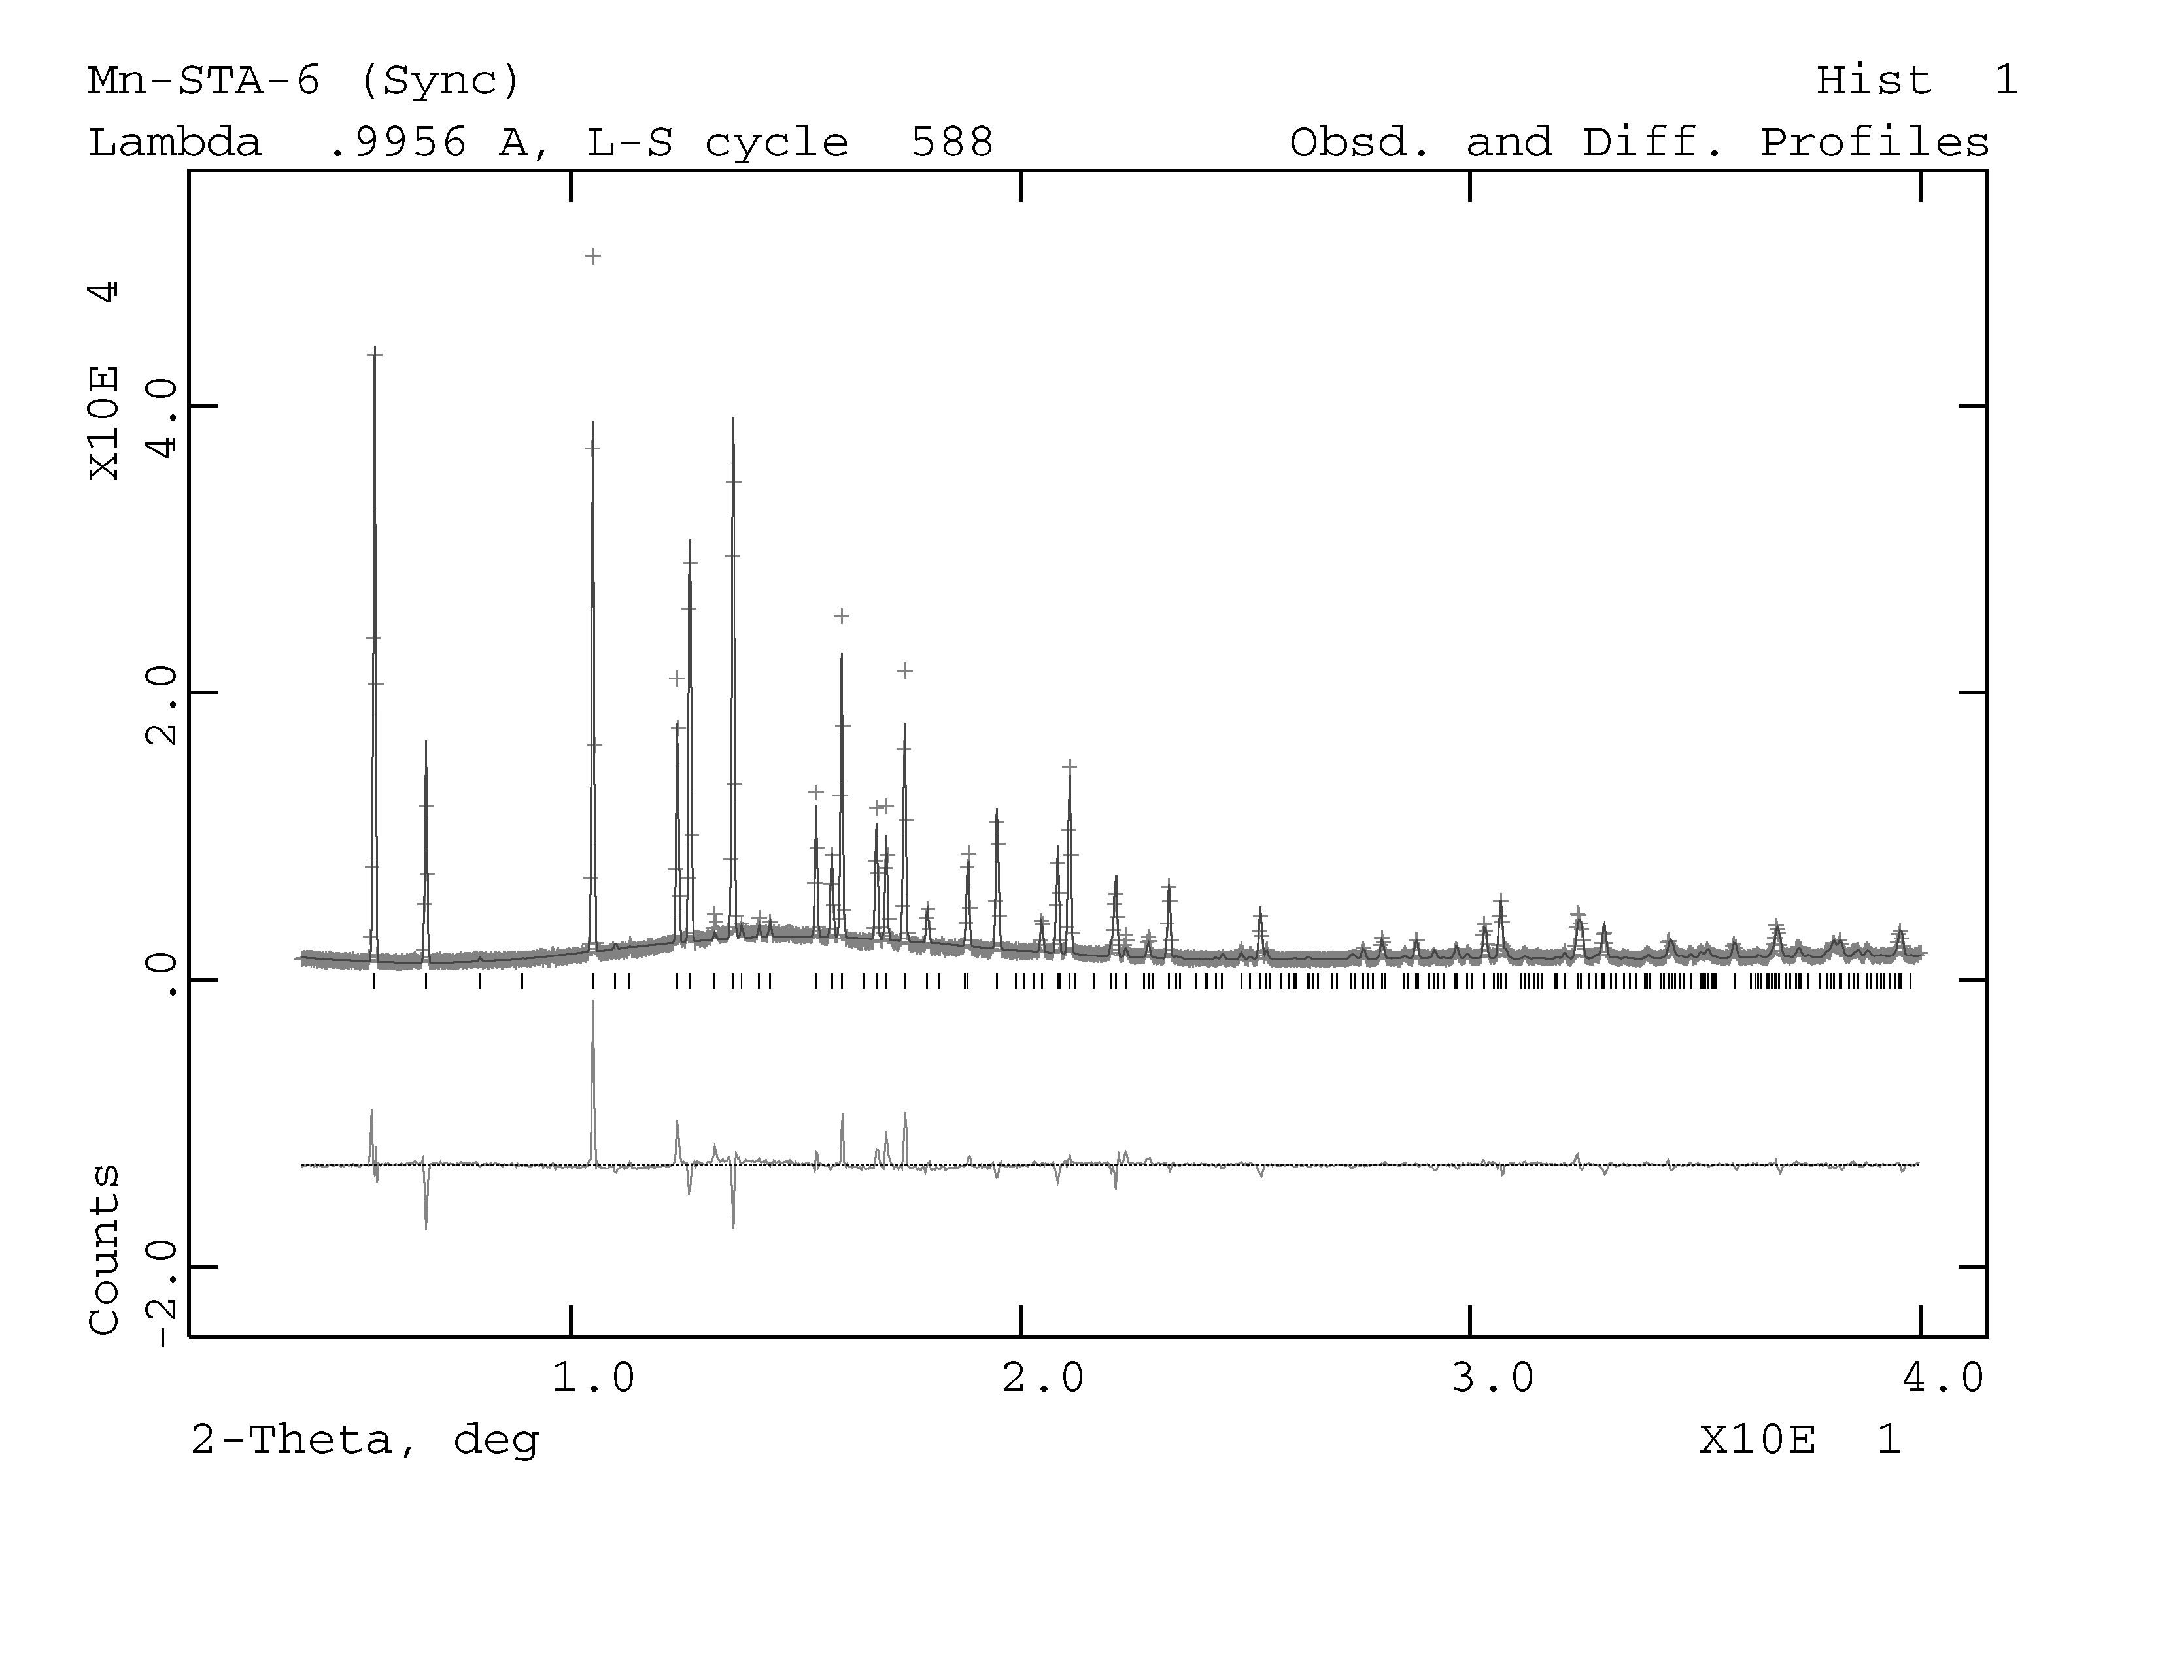
3. over the range 40 - 60º
